Краткая инструкция по выгрузке в Банк Заявок на открытие л/с для
1С 8.2, редакция 2.5, формат xml 3.4
Для подробностей обращайтесь в сопровождение 1С

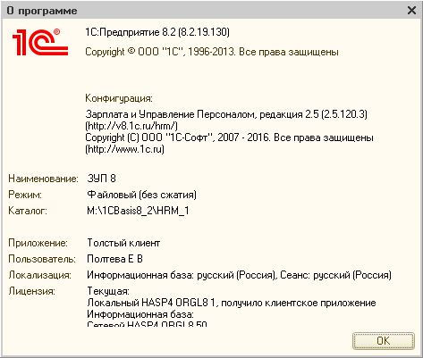

Расчет зарплаты => Заявки на открытие л/с

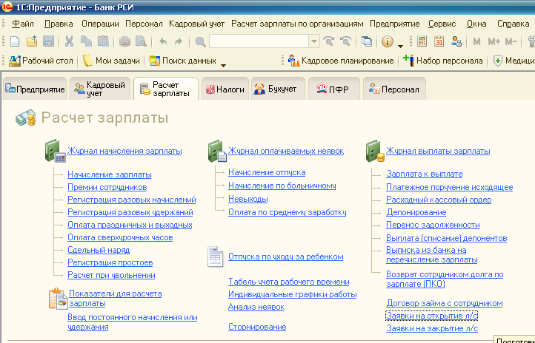

+ Добавить

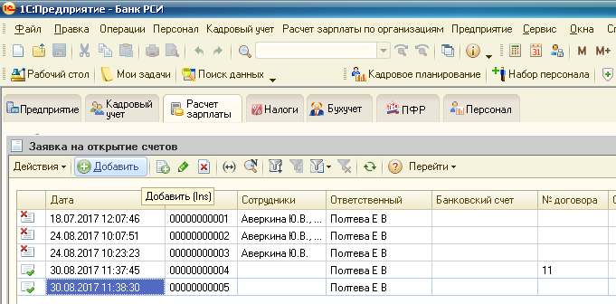

Выгрузить

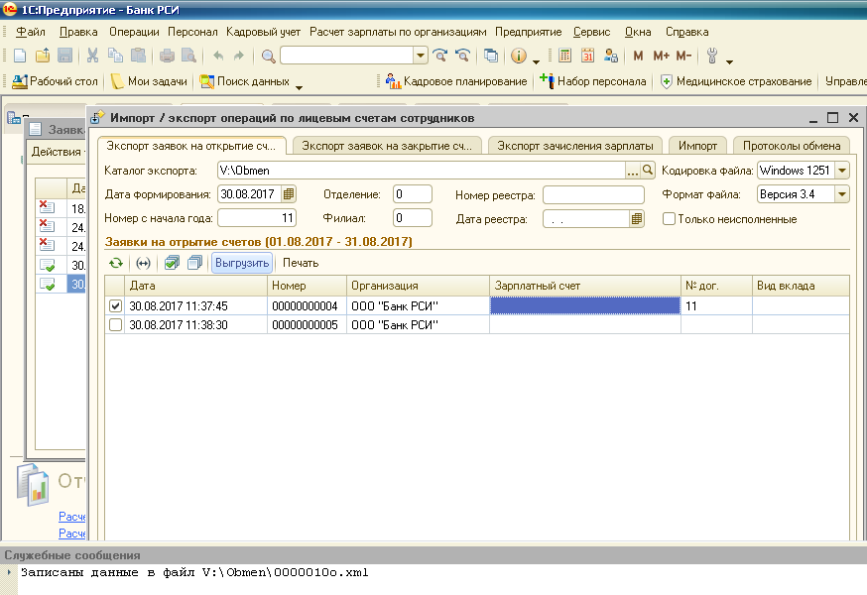

Полученный xml файл отправляем в Банк
Краткая инструкция по выгрузке в Банк Заявок на открытие л/с для
1С 8.3, редакция 3.1, формат xml 3.5
Для подробностей обращайтесь в сопровождение 1С

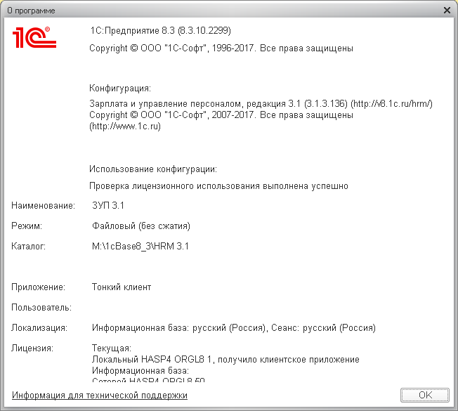

Выплаты => Зарплатные проекты

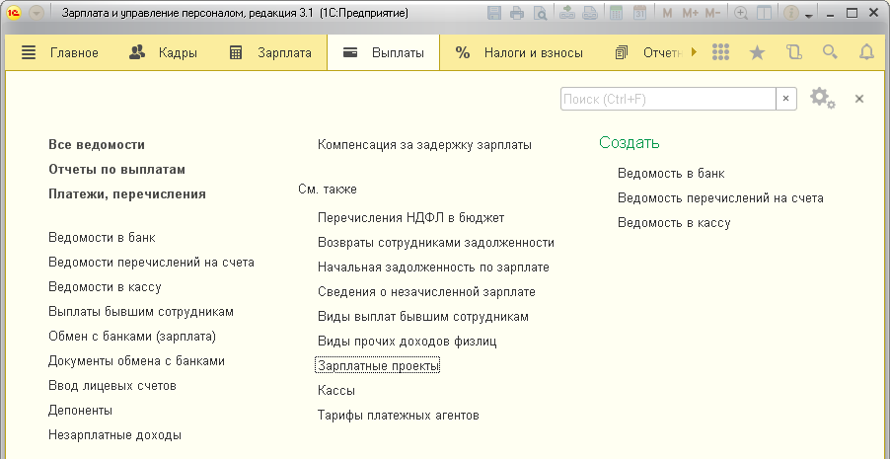

Создать новый или зайти в существующий

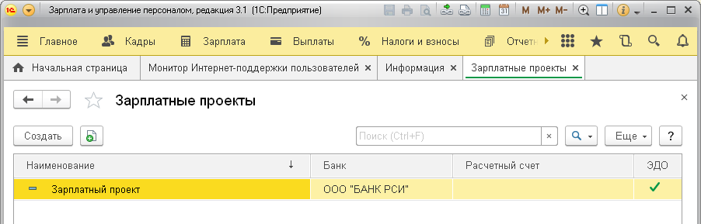

Выбрать из списка Банк = ООО «Банк РСИ»,
Формат файла = 3.5, Кодировка файла = windows-1251,
Использовать обмен электронными документами = галочка

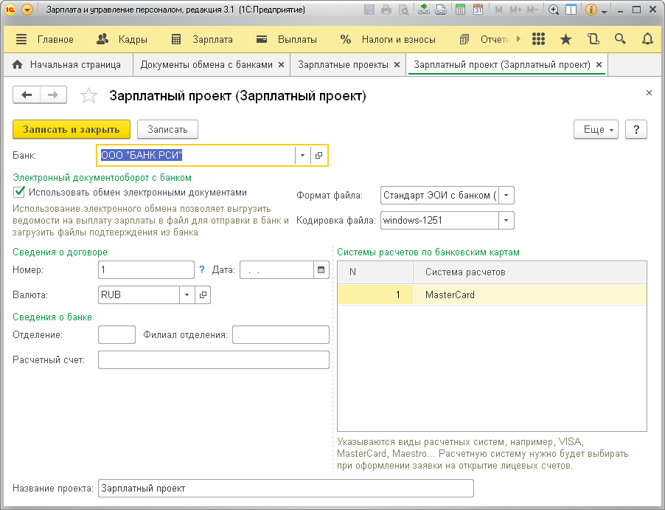

Выплаты => Документы обмена с банками

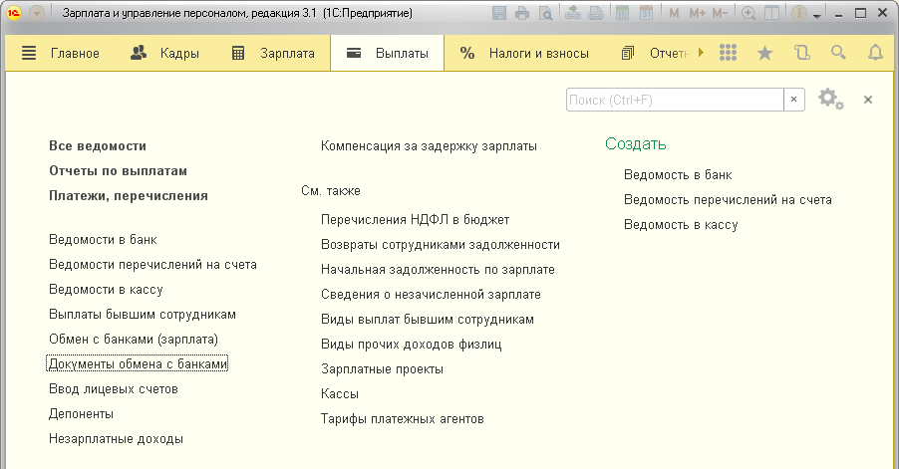
Создать => Заявка на открытие лицевых счетов

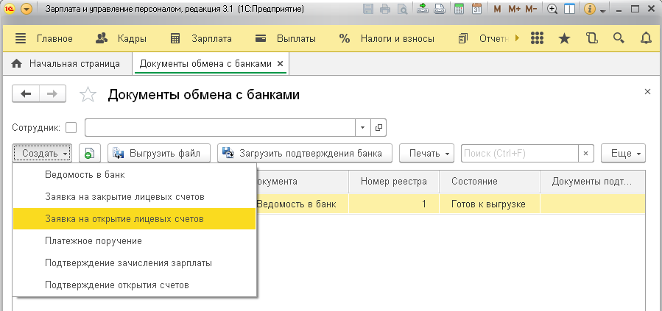

Добавляем сотрудников в окошко слева => Записать => Провести => Выгрузить файл

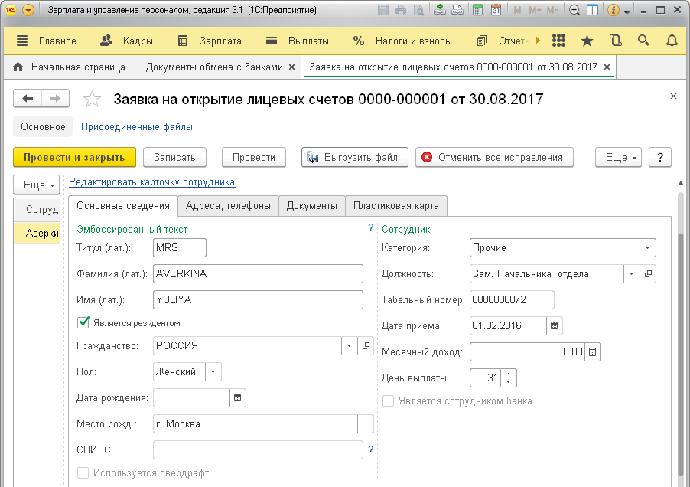

Полученный xml файл отправляем в Банк

